Maternidade de Luanda com mais de 110 óbitos por cada mil partos
07 MARÇO 2017
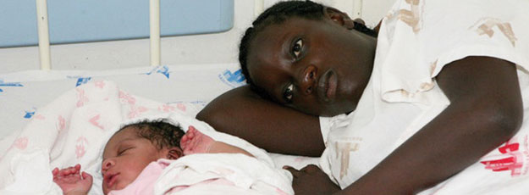
Unidade hospitalar regista em média 100 casos de crianças seropositivas por mês
Mais de 110 crianças morreram, por cada 1 000 partos, na maternidade Lucrécia Paim, em Luanda, nos últimos dois meses, informou ontem o chefe do serviço da neonatologia da maternidade pública, Corado Silva.
O médico falava à imprensa durante a visita que a ministra da Família e Promoção da Mulher, Filomena Delgado, efectuou àquela unidade hospitalar, tendo ainda revelado que a “falta de cuidados pré-natais” é a principal causa das mortes.
“A mortalidade neonatal aqui no serviço está um bocado alta. Nestes dois últimos meses, foi de 113 em Janeiro e, agora, 115 no mês de Fevereiro, por mil partos, que se devem ao mau seguimento do pré-natal nas mães, em que certas situações poderiam ser identificadas antes do parto”, disse Corado Silva.
A Maternidade Lucrécia Paim é uma das maiores unidades hospitalares de Angola, especializada no atendimento e consulta às mulheres gestantes.
De acordo com médico pediatra, a unidade hospitalar regista em média 100 casos de crianças seropositivas por mês, sendo que das crianças que participam no programa de corte de transmissão vertical “apenas quatro foram infectadas por falta de colaboração das mães”.
“Nos últimos dois meses, Dezembro e Janeiro, de todos os que participaram nos programas de transmissão vertical, não tivemos nenhum infectado, mas já no fim do mês de Fevereiro tivemos quatro, por falta de colaboração das próprias mães”, esclareceu.
A Lusa noticiou, a 03 de Março, que a Rede Angolana de Serviços da Sida, organização não-governamental, estima que apenas 3 000 crianças infectadas com HIV-Sida em Angola estão a fazer terapia anti-retroviral, o equivalente a cerca de dez por cento do total.
Diariamente, o serviço de urgência da maternidade pública de Luanda atende em média entre 150 e 200 pacientes. destas, cerca de 50 são encaminhadas para a sala de parto.
A directora da maternidade, Adelaide de Carvalho, disse na ocasião que a instituição às vezes se vê com “dificuldades para responder à demanda” e acrescentou que a unidade hospitalar carece de médicos anestesistas. “Temos 58 médicos, entre nacionais e estrangeiros. Temos uma carência grande em médicos anestesistas, estamos a trabalhar por esta altura com uma equipa de um anestesista nacional e mais dois estrangeiros, mas ainda consideramos insuficiente”, disse.
Por sua vez, a ministra Filomena Delgado explicou que, no âmbito do comité de auditoria das mortes maternas e neonatais, que as dificuldades que o hospital enfrenta “têm implicações na mortalidade e na assistência mais efectiva dos pacientes”.
http://opais.sapo.mz/index.php/internacional/56-internacional/43853-maternidade-de-luanda-com-mais-de-110-obitos-por-cada-mil-partos.html

